Выполнил: Самойлов Кирилл Денисович 09.07.32

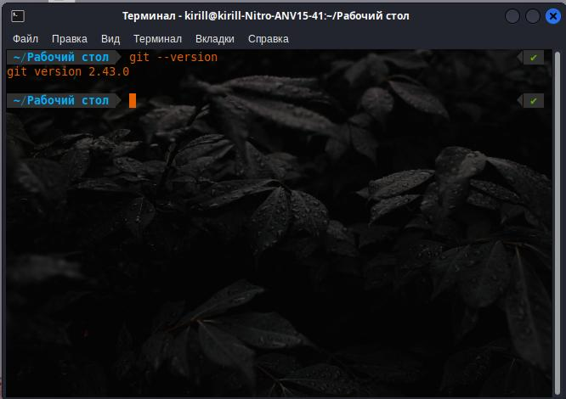

Рисунок 1 - потверждение правильности устаноки git

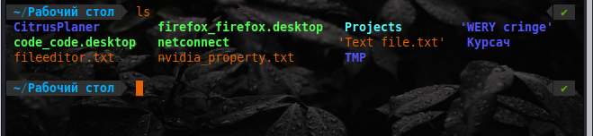

Рисунок 2 - успешное выполнение команды ls

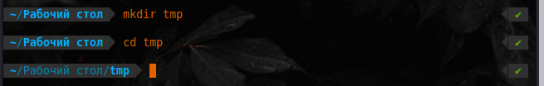

Рисунок 3 - создание и переход в директорию tmp

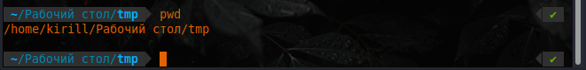

Рисунок 4 - выполнение команды pwd

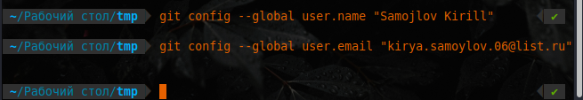

Рисунок 5 - установка имени пользователя и почты

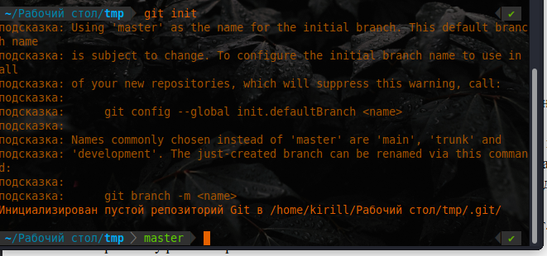

Рисунок 6 - инициализация репозитория в директории tmp

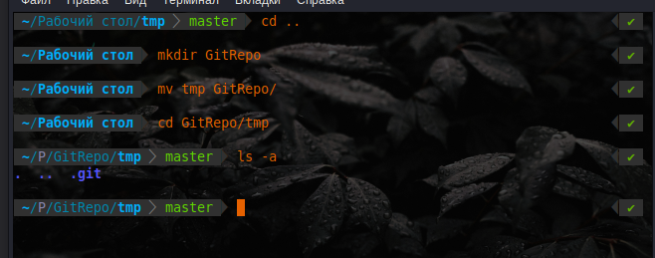

Рисунок 7 - перемещаем директорию tmp в директорию GitRepo и убеждаемся в том, что это - по прежнему репозиторий

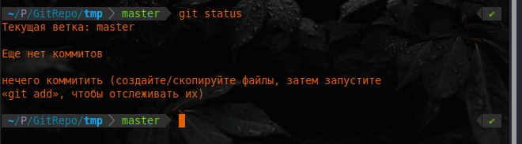

Рисунок 8 - результат выполнения команды git status

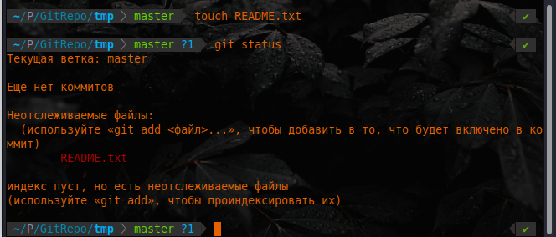

Рисунок 9 - результат выполнения команды git status после создания файла README.txt



Рисунок 10 - помещение файла README.txt под версионный контроль

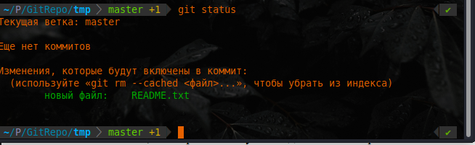

Рисунок 11 - результат выполнения команды git status после помещение файла README.txt под версионный контроль

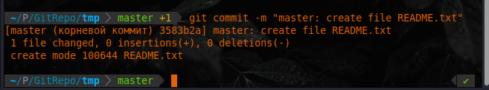

Рисунок 12 - создание коммита

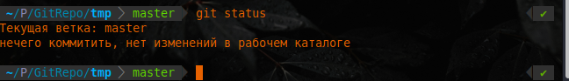

Рисунок 13 - очередное выполнеине команды git status

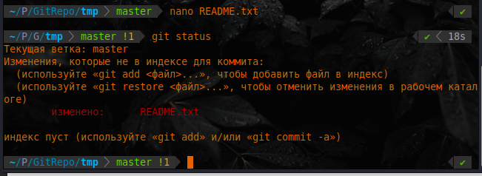

Рисунок 14 - после изменения в файле был выполнен git status

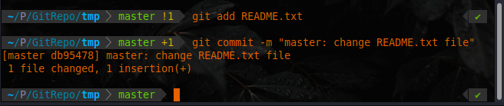

Рисунок 15 - второй коммит в репозитарии

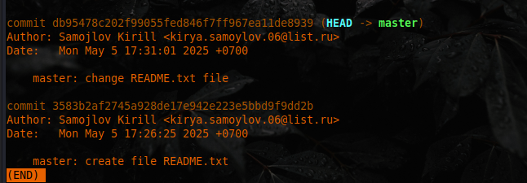

Рисунок 16 - история изменений

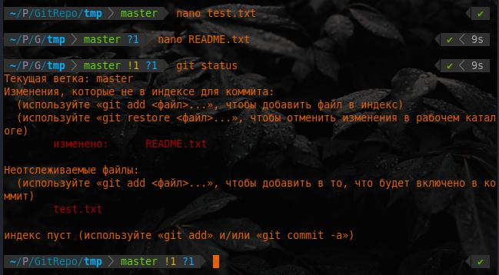

Рисунок 17 - два изменения в репозитарии одновременно

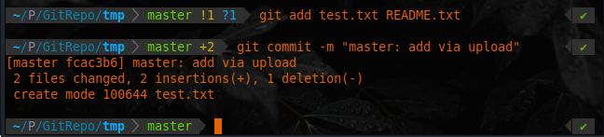

Рисунок 18 - фиксация изменений

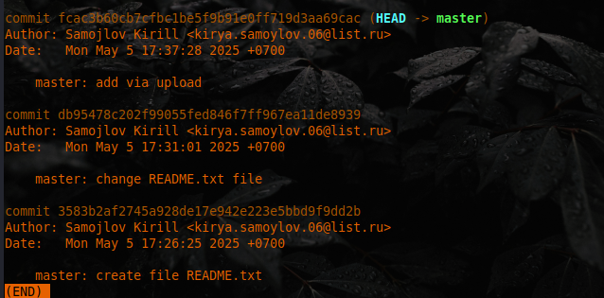

Рисунок 19 - обновлённая история изменний

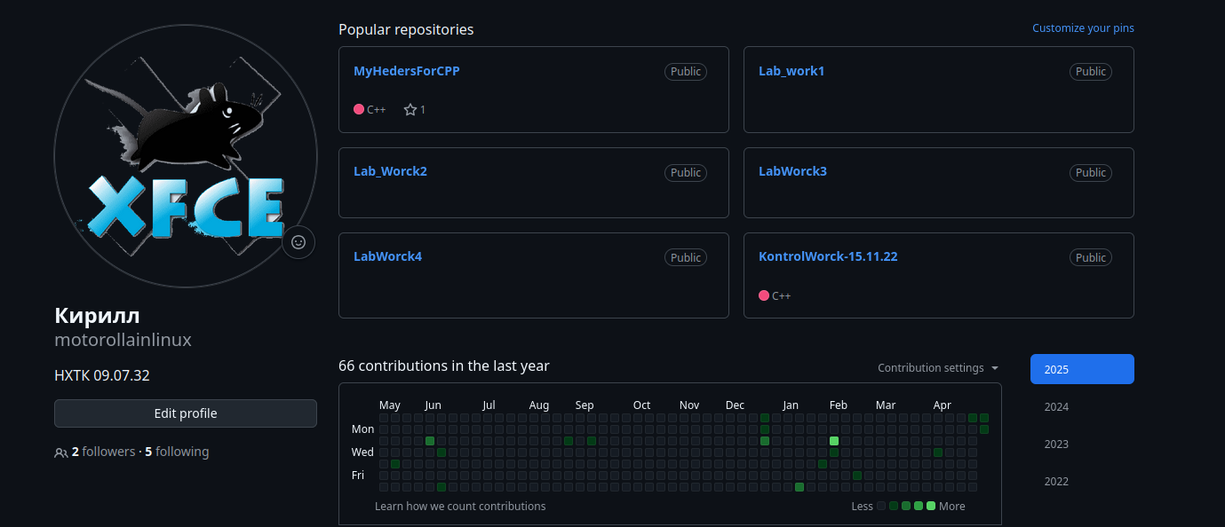

Рисунок 20 - аккаунт на github

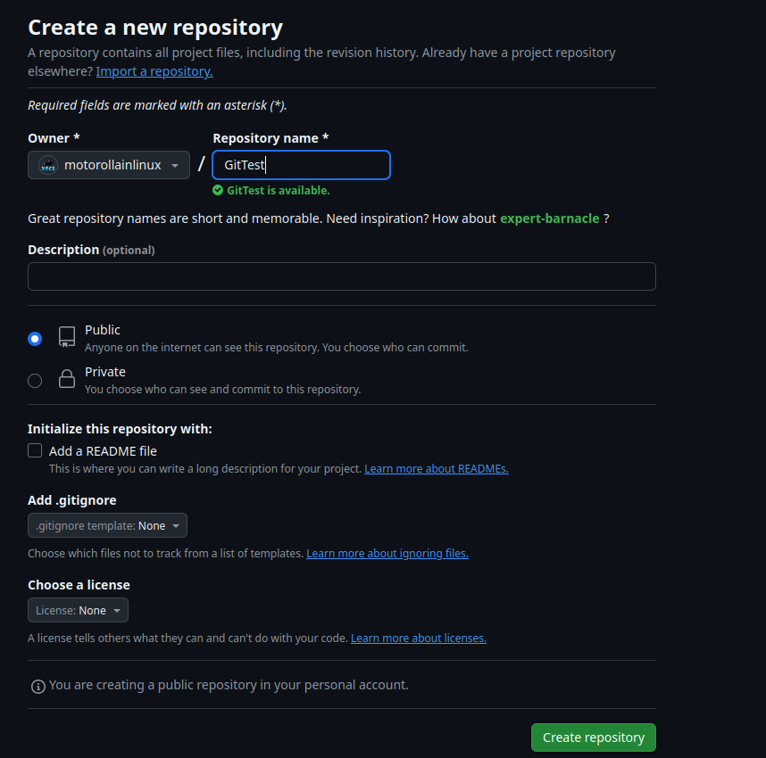

Рисунок 21 - создание удалённого репозитария на github

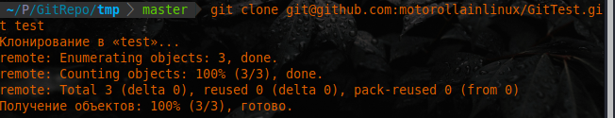

Рисунок 22 - клонирование репозитприя по ssh

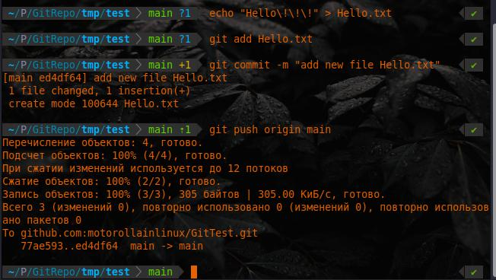

Рисунок 23 - создание нового файла и отправка на репозиторий в github

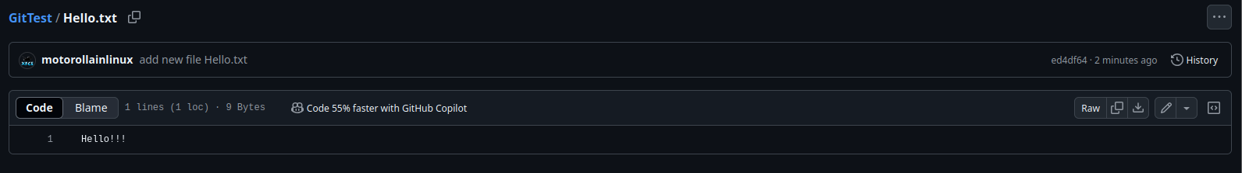

Рисунок 24 - файл добавился

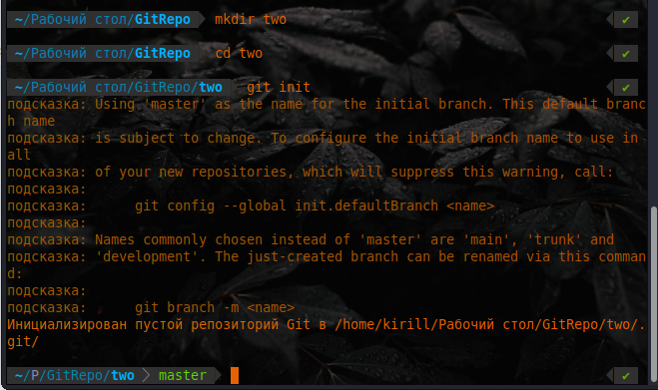

Рисунок 25 - задание 1 создание второго репозитприя

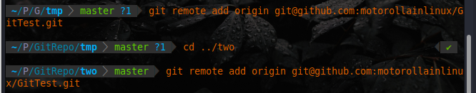

Рисунок 26 - задание 2 - добавление глобального репозитория к локальным

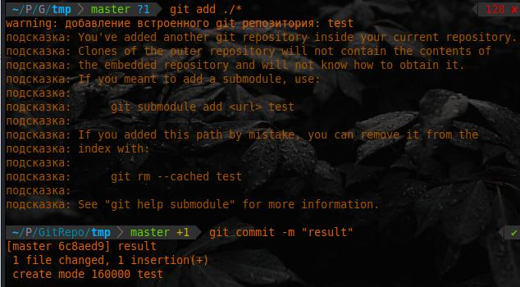

Рисунок 27 - задание 2 - добавление комита

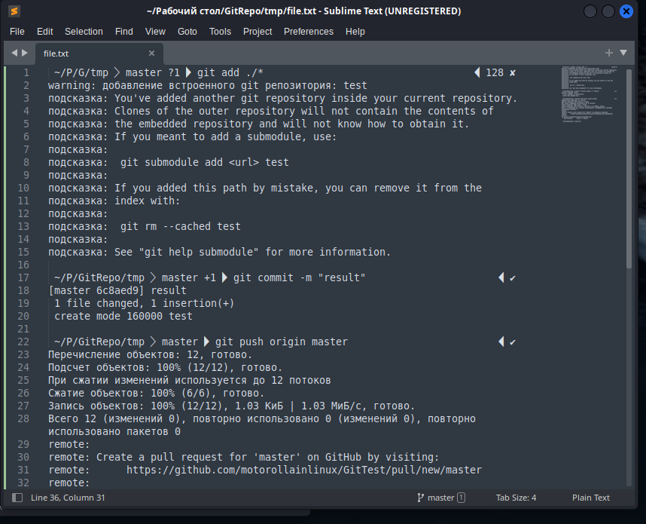

Рисунок 28 - задание 3 - файл, созданный в блокноте

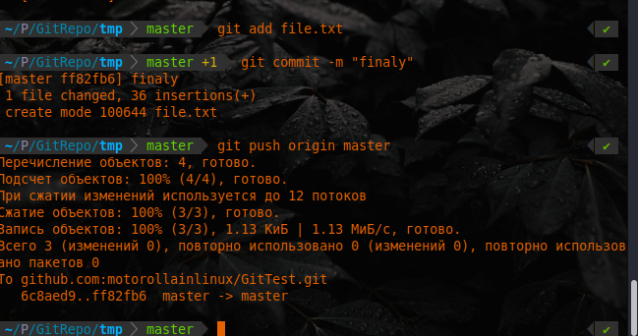

Рисунок 29 - задание 3 - файл размещён в ветке master (не в main)